重点：
TCP和UDP的区别
TCP提供的是面向连接的、可靠的数据流传输（发送或接收邮件，文件传输）
而UDP提供的是非面向连接的、不可靠的数据流传输。（QQ聊天 ）
TCP协议是基于连接的可靠协议，有流量控制和差错控制，也正因为有可靠性的保证和控制手段，所以传输效率比UDP低；
UDP协议是基于无连接的不可靠协议，没有控制手段，仅仅是将数据发送给对方，因此效率比TCP要高。

ip地址的分类

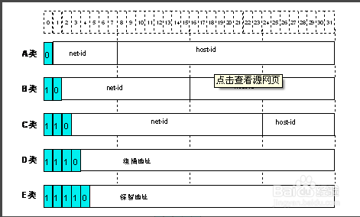
IP 地址的分类
A类地址以00开头，第一个字节作为网络号，地址范围为：0.0.0.0~127.255.255.255；
B类地址以10开头，前两个字节作为网络号，地址范围是：128.0.0.0~191.255.255.255;
C类地址以110开头，前三个字节作为网络号，地址范围是：192.0.0.0~223.255.255.255。
D类地址以1110开头，地址范围是224.0.0.0~239.255.255.255，D类地址作为组播地址（一对多的通信）；
E类地址以1111开头，地址范围是240.0.0.0~255.255.255.255，E类地址为保留地址，供以后使用。
注意：只有A,B,C有网络号和主机号之分，D类地址和E类地址没有划分网络号和主机号。
A类地址：以0开头， 第一个字节范围：0~127（1.0.0.0 - 126.255.255.255）；
B类地址：以10开头， 第一个字节范围：128~191（128.0.0.0 - 191.255.255.255）；
C类地址：以110开头， 第一个字节范围：192~223（192.0.0.0 - 223.255.255.255）；
10.0.0.0—10.255.255.255， 172.16.0.0—172.31.255.255， 192.168.0.0—192.168.255.255。（Internet上保留地址用于内部）

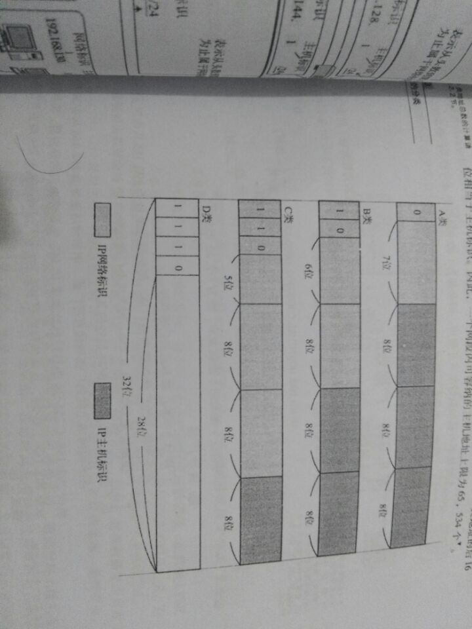

物理层 ：中继器（Repeater，也叫放大器），集线器。
数据链路层 ：网桥，交换机。
网络层 ：路由器。
网关 ：网络层以上的设备。
TCP/IP中，每一层对应的协议
网络层：IP协议、ICMP协议、ARP协议、RARP协议。
传输层：UDP协议、TCP协议。
应用层：FTP（文件传送协议）、Telenet（远程登录协议）、DNS（域名解析协议）、SMTP（邮件传送协议），POP3协议（邮局协议），HTTP协议。
物理层：通过媒介传输比特,确定机械及电气规范（比特Bit）
数据链路层：将比特组装成帧和点到点的传递（帧Frame）
网络层：负责数据包从源到宿的传递和网际互连（包PackeT）
传输层：提供端到端的可靠报文传递和错误恢复（段Segment）
会话层：建立、管理和终止会话（会话协议数据单元SPDU）
表示层：对数据进行翻译、加密和压缩（表示协议数据单元PPDU）
应用层：允许访问OSI环境的手段（应用协议数据单元APDU）

计算机网络常见面试题总结
3. ARP 协议
首先，每台主机都会在自己的ARP缓冲区中建立一个 ARP列表，以表示IP地址和MAC地址的对应关系。

5. 常见的路由选择协议，以及它们的区别
常见的路由选择协议有：RIP协议、OSPF协议。

11. HTTP 协议包括哪些请求？
GET：请求读取由URL所标志的信息。
POST：给服务器添加信息（如注释）。
PUT：在给定的URL下存储一个文档。
DELETE：删除给定的URL所标志的资源。

12. HTTP 中， POST 与 GET 的区别
(1)Get是从服务器上获取数据，Post是向服务器传送数据。
(3)Get传送的数据量小，不能大于2KB；post传送的数据量较大，一般被默认为不受限制。
(4)根据HTTP规范，GET用于信息获取，而且应该是安全的和幂等的。
I.所谓 安全的 意味着该操作用于获取信息而非修改信息。换句话说，GET 请求一般不应产生副作用。就是说，它仅仅是获取资源信息，就像数据库查询一样，不会修改，增加数据，不会影响资源的状态。
II. 幂等 的意味着对同一URL的多个请求应该返回同样的结
TCP/IP协议的工作流程如下：
●在源主机上，应用层将一串应用数据流传送给传输层。
●传输层将应用层的数据流截成分组，并加上TCP报头形成TCP段，送交网络层。
●在网络层给TCP段加上包括源、目的主机IP地址的IP报头，生成一个IP数据包，并将IP数据包送交链路层。
●链路层在其MAC帧的数据部分装上IP数据包，再加上源、目的主机的MAC地址和帧头，并根据其目的MAC地址，将MAC帧发往目的主机或IP路由器。
●在目的主机，链路层将MAC帧的帧头去掉，并将IP数据包送交网络层。
●网络层检查IP报头，如果报头中校验和与计算结果不一致，则丢弃该IP数据包；若校验和与计算结果一致，则去掉IP报头，将TCP段送交传输层。
●传输层检查顺序号，判断是否是正确的TCP分组，然后检查TCP报头数据。若正确，则向源主机发确认信息；若不正确或丢包，则向源主机要求重发信息。
●在目的主机，传输层去掉TCP报头，将排好顺序的分组组成应用数据流送给应用程序。这样目的主机接收到的来自源主机的字节流，就像是直接接收来自源主机的字节流一样。

第一套：
网络基础知识考查
日期：2008/3/3
姓名：Amxking
一，基础部份
1、OSI的中文全称是（ 国际标准化组织），
它们分别是（ 应用层(Application layer) 表示层(Presentation layer) 会话层(Session layer) 传输层(Transport layer)
网络层(Network layer) 数据链路层(Data link layer) 物理层(Physical layer) ）。
2、
集线器hub工作在OSI参考模型的（物理）层；
网卡工作在OSI参考模型的（物理）层；
路由器router工作在OSI参考模型的（网络）层；
交换机Switch工作在OSI参考模型的（数据链路）层。
3、机器A的IP地址为202.96.128.130，子网掩码为255.255.255.128，则该IP地址的网络号是（202.96.128），
主机号是（130 ）。
4、ARP的中文意思是（地址解析协议），请用简单语言说明其的工作原理。
1. 首先，每台主机都会在自己的ARP缓冲区 (ARP Cache)中建立一个 ARP列表，以表示IP地址和MAC地址的对应关系。
2. 当源主机需要将一个数据包要发送到目的主机时，会首先检查自己 ARP列表中是否存在该 IP地址对应的MAC地址，
如果有﹐就直接将数据包发送到这个MAC地址；如果没有，就向本地网段发起一个ARP请求的广播包，查询此目的 主机对应的MAC地址。此ARP请求数据包里包括源主机的IP地址、硬件地址、以及目的主机的IP地址。
3. 网络中所有的主机收到这个ARP请求后，会检查数据包中的目的IP是否和自己的IP地址一致。如果不相同就忽略此 数据包；如果相同，该主机首先将发送端的MAC地址和IP地址添加到自己的ARP列表中，如果ARP表中已经存在该IP的信息，则将其覆盖，然后给源主机发送一个 ARP响应数据包，告诉对方自己是它需要查找的MAC地址；
4. 源主机收到这个ARP响应数据包后，将得到的目的主机的IP地址和MAC地址添加到自己的ARP列表中，并利用此信息开始数据的传输。如果源主机一直没有收到ARP响应数据包，表示ARP查询失败。

5、DNS是指（域名系统Domain Name System）。请用简单语言描述其工作原理。
当 DNS 客户机需要查询程序中使用的名称时，它会查询 DNS 服务器来解析该名称。
客户机发送的每条查询消息都包括3条信息，以指定服务器应回答的问题。
1 指定的 DNS 域名，表示为完全合格的域名 (FQDN) 。
2 指定的查询类型，它可根据类型指定资源记录，或作为查询操作的专门类型。
3 DNS域名的指定类别。

- 网关的作用。
通过它可以访问外网

二，网络命令
1、ipconfig的作用是什么？
显示当前的TCP/IP配置的设置值

一，填空题。
1，浏览器与WWW服务器之间传输信息时使用的协议是（http ）。
2，在星型局域网结构中，连接文件服务器与工作站的设备是（交换机 ）。
3，在安装完成Linux系统后，系统自动创建的管理员帐号是（ root ）。
5，如何规划防火墙，将内部业务服务器和部分PC机与Internet隔离？
可以构建一个非军事区，将内部业务服务器通过
内网路由器对内提供服务。
部分PC通过外网路由连接INTERNET，Internet上限制内部的部分pc机访问Internet。
在非军事区和内网之间设置路由器或代理服务器作为防火墙，限制外部的访问。
2, 网桥的作用
是一个局域网与另一个局域网之间建立连接的桥梁

